85. BANHOLT 10km
www.wandelgidszuidlimburg.com

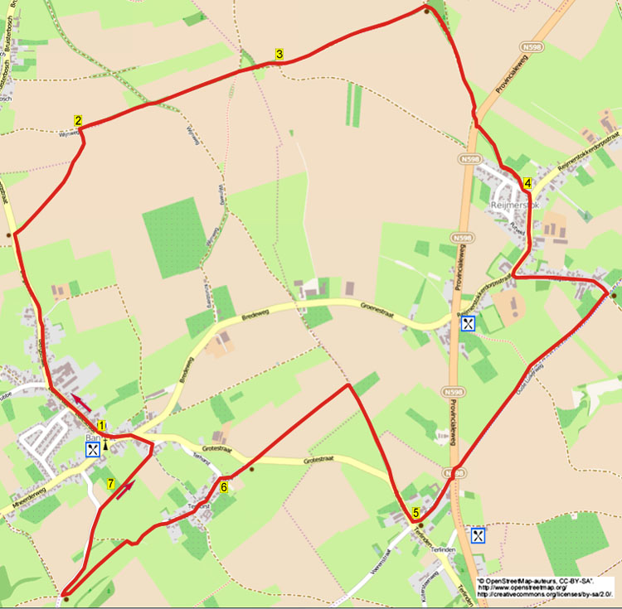

Une promenade panoramique courte mais variée sur des chemins de campagne à travers de petits villages comme Reijmerstok, Terlinden, Terhorst et le long de fermes et de petites maisons à colombages typiquement limbourgeoises. A Reijmerstok vous pouvez marcher vers le café A Gen Ing.

Adresse de départ: Brasserie ’t Voshoes, Dalestraat 5 Banholt.

Distance GPS: | Temps de parcours: | Dénivelé :
10000m | 2 heures | 47 m


85. BANHOLT 10km

1. La promenade débute à la grotte de Lourdes (1911) derrière l’église. Avec le dos tourné à la grotte, vous descendez tout droit le chemin (vert, Dalestraat). Vous négligez un chemin latéral à gauche. En bas, à la jonction en Y, près d’une croix murale, vous montez à droite (vert/Bergstraat). Au-dessus, vous négligez un chemin latéral à droite. Vous quittez Banholt. Vous négligez un chemin de campagne à gauche. Peu après, près d’un banc, vous prenez le chemin de campagne à droite (bleu/jaune).
2. A la jonction en T, vous prenez à droite (jaune/bleu) le chemin asphalté. Celui-ci devient un chemin creux. Vous négligez un chemin latéral à gauche. Peu après, au carrefour à 3 directions, près d’une croix de type cerf-volant, vous montez à gauche (noir) le chemin de campagne. Au croisement, près d’une croix commémorative en béton, vous montez tout droit (jaune) le chemin asphalté. (Cet endroit est dénommé “De Galling”. Au 18ème siècle, il y avait une potence à laquelle ont été pendus deux voleurs de la bande appelée bokkenrijders « cavalier de boucs » le 6 septembre 1776 pour leur participation présumée à cette bande. C’étaient Anthoon Overkoorn, appelé erronément sur la croix Overkorn et Leonard Eijssen. En mémoire de ce fait horrible, une croix en béton a été placée en 1991).
3. Vous négligez un chemin de campagne à droite. (Un peu plus loin, vous avez, près d’un banc et d’une croix, à gauche, une belle vue sur Margraten, notamment sur l’église Sainte Marguerite). Au croisement, près d’une croix et d’un banc, vous montez à droite (bleu/jaune) le chemin de campagne. Attention! Immédiatement après la maison isolée à gauche, vous prenez l’étroit petit sentier à gauche (bleu/jaune). Près d’une croix, vous traversez la route prioritaire et vous descendez tout droit (bleu/jaune) l’étroit sentier.
4. En bas, au chemin asphalté, dans Reijmerstok, vous prenez à gauche. A la jonction en T, vous prenez (Reijmerstokkerdorpsstraat/rouge/jaune) à droite. Vous négligez un chemin latéral à droite. Au carrefour à 3 directions, vous prenez à gauche (rouge/bleu/Haagstraat). (Ici, vous pouvez aussi aller tout droit vers le café A Gen Ing, 400m). Au carrefour à 4 directions, près d’une croix, d’un banc et d’un grand chataignier, vous prenez à droite. (A côté du chemin de campagne il y a une piste cyclable). Au croisement, près d’une croix, vous allez tout droit (jaune).

5. Vous traversez la route prioritaire et vous prenez, à gauche, la piste cyclable. Maintenant, immédiatement, à la croix, vous prenez à droite (jaune). Vous êtes maintenant dans le hameau de Terlinden. Au carrefour décalé à 4 directions, près d’une croix et d’un banc, vous prenez à droite (jaune/vert). A la jonction en Y, vous prenez à droite (jaune/vert) le chemin de campagne. Maintenant, vous prenez le premier chemin de campagne à gauche (bleu). Au chemin asphalté, vous prenez à droite et peu après, près d’un banc et d’une croix, vous prenez à gauche (bleu) l’étroit sentier.
6. Au carrefour à 3 directions dans le hameau de Terhorst, vous prenez, à gauche, le chemin asphalté. Vous dépassez une chapelle. (Cette chapelle mariale a été construite en 1949 en remerciement du fait que Terhorst fut épargné pendant la deuxième guerre mondiale). Près d’un puits, vous négligez un sentier latéral à droite. Au carrefour à 3 directions, près d’une croix, vous allez tout droit (jaune/bleu). Un peu plus loin, le chemin devient un étroit petit sentier (bleu/vert). Où le sentier devient de nouveau plus large, vous entrez, à gauche (bleu), dans une prairie via un tourniquet. Vous marchez tout droit dans la prairie en direction du tourniquet suivant. En bas, au carrefour à 5 directions, près d’une croix et d’un banc, vous montez à droite (bleu/jaune) le chemin asphalté. Près d’une croix en pierre, vous négligez un chemin de campagne à droite. Maintenant, vous prenez le premier chemin de campagne à droite (jaune/bleu).
7. Celui-ci devient un étroit sentier. Vous suivez ce sentier via un certain nombre de tourniquets, tout droit, à travers les prairies. A la fin du sentier, près d’une clôture en fer, vous prenez à gauche (bleu) le chemin asphalté. Au carrefour à 3 directions, vous prenez à gauche (bleu). A la jonction en T, vous prenez à gauche. Peu après, au carrefour à 3 directions près d’une croix vous prenez à gauche (bleu) vers l’église Saint Gerlache et le Gerlachusden.

(Depuis 1881, chaque année le samedi de Pentecôte, , les jeunes de Banholt apportent au village, le St. Gerlachusden (un sapin). Le matin à 6 heures, le vieux pin est renversé et livré à l’acheteur. Vers 10 heures, les hommes partent en une belle procession avec beaucoup de chevaux décorés vers les bois près d’Epen pour aller chercher le nouveau sapin. Après le retour, aux environs de 19:30, le sapin est transféré aux hommes mariés du village. Au moyen de rondins de bois, « stiepje », ils vont redresser le sapin. Ceci est le début de la kermesse annuelle. Ceci est un folklore qui mérite certainement une petite visite).

Auteur: Jos Wlazlo

Les droits d’auteur et les droits relatifs à la banque de données de cet itinéraire sont propriété de « WandelgidsZuid-Limburg ». Aucun élément de cet itinéraire de promenade ne peut être copié, reproduit ou utilisé publiquement sans l’accord de l’auteur.

